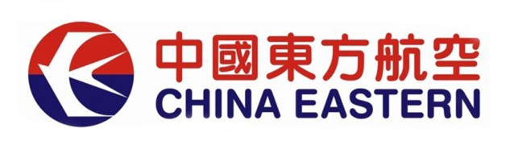
公司介绍
东航集团下属呼叫中心,成立于2008年12月，是一家专注于外包呼叫中心服务、客户关系管理（CRM）、专业培训、电子化营销（e-Marketing）、以及数据库营销（database marketing）、服务的专业咨询公司 公司以其专业服务手段，先进的服务理念和稳定服务系统设备等条件赢得了众多客户的青睐。目前我们已经将业务拓展到航空、电信、IT、汽车、零售、旅游事业、媒体、快速消费品、电子等。为东方航空、上海荣威、阿克苏若贝尔、上海大剧院、双立人、娇韵、中国联通等诸多国际知名企业提供了数据录入，咨询培训，运营外包、物流等全面解决方案。并通过自身的专业技术和雄厚实力逐渐赢得了广大客户的信任与支持。


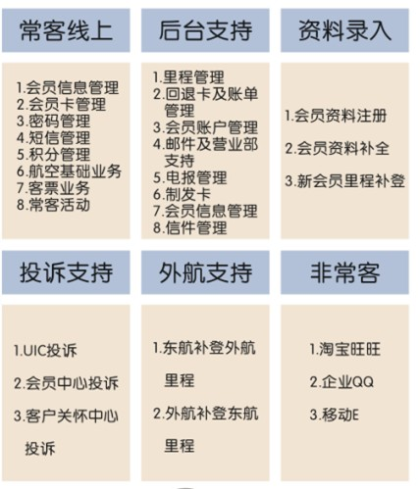
岗位描述及要求：
- 大专及以上学历；
- 普通话标准，熟练使用office软件，打字熟练；
- 语言表达与沟通能力强，能承受一定工作压力；
4.具有航空业工作经验者优先
1）、负责接听客户来电，迅速判断客户来电目的，提供咨询
2）、负责对信息进行记录、核实、匹配、处理、跟踪状态；
3）、负责获取客户信息，并能与客户保持有效沟通；
4）、负责及时总结并反馈客户问题
薪资待遇：试用期1500转正基本薪资1900，如有加班，则有加班费，综合工资3500左右，提供吃住。 其他福利：中班补贴15元/日，夜班补贴50元/日，带薪年假，带薪病假，国定假日，社会保险缴纳，年度薪资调整，节假日礼物，公司培训，公司年会，年度体检等工作地点浦东机场大道66号(东方航空综合楼)。
联系方式：
邮 编：201206 网 址：www.idealhr.com
联系人：赵先生 邮 箱：zhaozhonghua_1027@126.com
电 话：021-61099637 传 真：021-61099600
QQ：2454846437

